Stjerneudvikling - Arbejdsark
Arbejdsark til artiklen Stjernernes sang røber deres indre fra Aktuel Naturvidenskab nr. 3 – 2023.
Arbejdsarket knytter også an til foredrag om stjerneudvikling ”Stjernernes vilde liv” som Hans Kjeldsen fra Aarhus Universitet holdt i serien Offentlige foredrag i Naturvidenskab.
Materialet er udarbejdet af projektgruppen på Viborg Katedralskole for Aktuel Naturvidenskab i forbindelse med projektet Brobygning på første række finansieret af Novo Nordisk Fonden.

Materialet kan anvendes i forbindelse med et forløb omkring stjerner eller i forbindelse med kernestof omkring grundstoffernes dannelse og fusion.
Målgruppe: Fysik B-niveau
Forudsætninger: Kendskab til begreberne periode og frekvens samt evt. stående bølger.

Til underviser
Lektien til modulet kan være at eleverne har læst artiklen.
Man kan også overveje, om eleverne efter at have løst opgave 2 skal anvende en chatbot til at forbedre deres tekst. Her kan man arbejde med ligheder og forskelle mellem artiklen, og det chatbotten skriver.
Opgaven kunne se således ud:

Opgave 2 – udvidet med chatbot
Få nu hjælp af chatbot til at forbedre jeres tekst. Vær her opmærksom på, om der er forskel på det chatbotten skriver, og det der står i artiklen. Vær også opmærksom på kun at anvende de dele, I selv forstår, og som vil forbedre jeres egen tekst. Er der dele, man ikke forstår, kan man undersøge disse ting nærmere.

Opgave 1 – individuel hurtigskrivning (tidsramme: 2 min)
Skriv en kort sammenhængende tekst omkring stjerneudvikling.

Opgave 2 – i par
Her skal teksten fra opgave 1 forbedres. I skal sørge for at jeres tekst indeholder begrebet fusion og inddrage nedenstående figur samt tripel-alfa-processen.
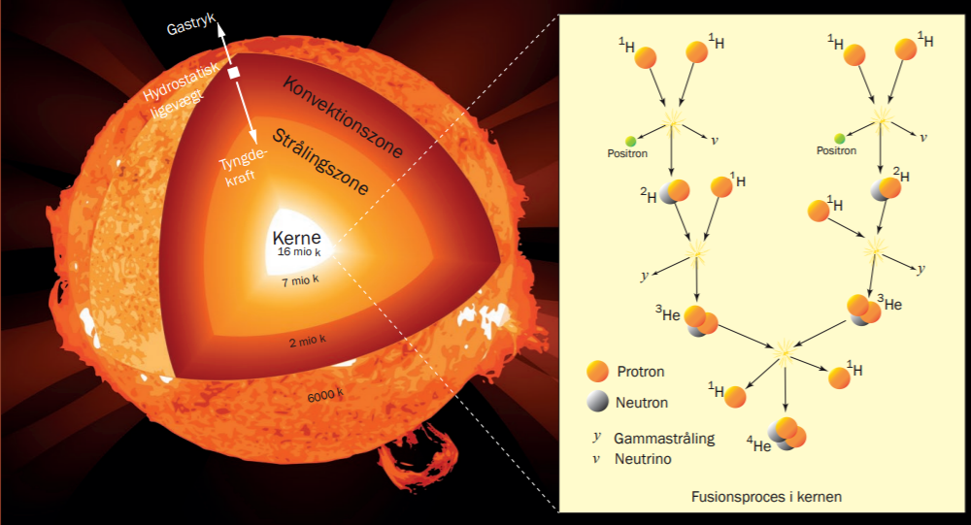
(Billedet er fra artiklen.)

Opgave 3 – i par
Beskriv målingerne man foretager i asteroseismologien, samt hvad man kan anvende denne metode til.

